Lab3实验报告
191300073 杨斯凡 191300073@smail.nju.edu.cn
一、试验进度
我完成了所有试验内容，包括选做部分。
二、实验结果
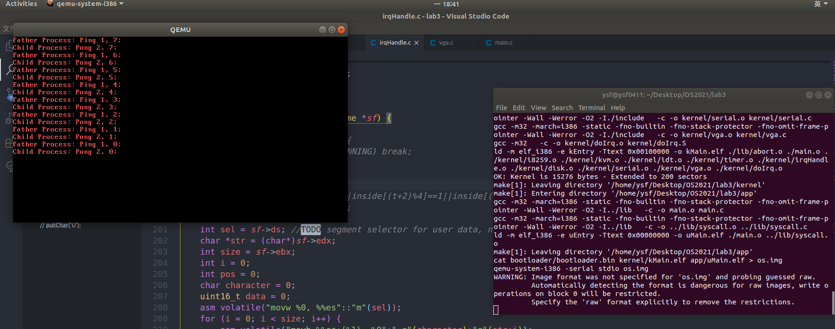
（未加入临界区）
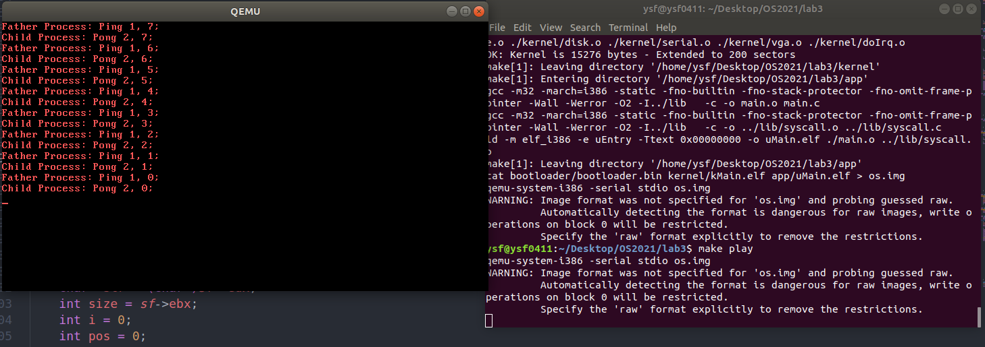
（加入临界区后）
三、修改代码位置
首先我阅读了整个框架代码，和lab2的差别不是很大，具体多了几个函数，因此两者的具体过程是大同小异的。在阅读了整个框架后，我依照了教程上的指导对代码进行了填写。
首先需要在syscall.c中加入这几个函数的系统调用，使得调用的时候可以进行系统调用。
然后进行时钟中断的处理，首先是找到所有处于阻塞态的进程，对他们的等待时间减少1，如果sleeptime为0，则表示等待的事件已经完成，切换为就绪态（RUNNABLE）。然后判断当前进程是否为运行态，如果为运行态，则将其运行时间加一，如果运行时间未到限制，则不需要调度，直接返回即可。如果时间达到限制，则说明需要进行调度，在所有进程中进行查找，如果有就绪态的进程，则将其挂起执行，如果没有就绪态的进程，则执行内核进程。然后进行进程的切换即可。并且在irqHandle中增加保存与恢复的内容。
对于syscallFork，首先要找到一个空闲的进程块，如果没有，那么就返回-1，表示fork失败，如果找到了，那么就将当前进程的内容拷贝到该空闲进程块中，首先拷贝内存，然后拷贝栈，栈顶，通用寄存器等一系列寄存器，进程名，然后把进程状态设为执行，运行时间设为0。对于syscallSleep，把进程的sleepTime设置参数，将进程的状态设置为阻塞态，然后使用“int $0x20”模拟时钟中断即可。syscallExit，将当前进程的状态设置为阻塞态，然后模拟时钟中断进行进程切换即可。
对于临界区，我是用了Peterson算法进行保护，使得在临界区的时候不能进行进程切换，我是用了两个全局标量，turn表示当前进程号，inside数组表示每个进程的状态，当while条件成立的时候，必须等到切换到当前进程才能继续进行。
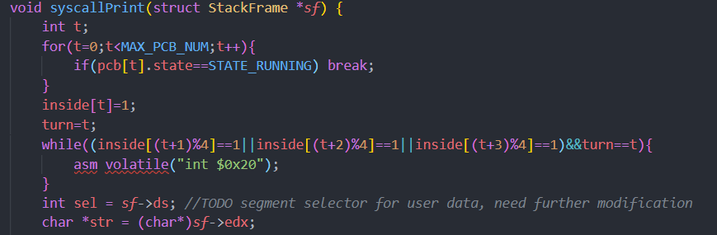
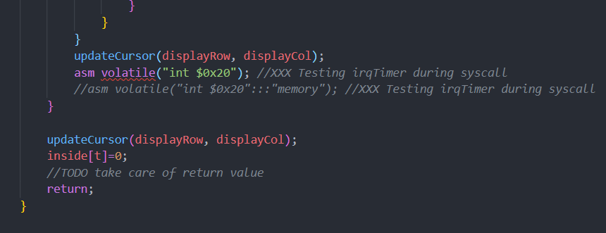
最后将当前进程的状态设为0即可结束。
四、心得体会
在完成Fork这一功能的时候，知道要去复制每个段寄存器的值，但是却不知道该如何去实现，通过阅读初始化代码之后，发现了USEL这个宏定义，查看 USEL 的宏定义之后发现传入的参数是段选择子的索引，在初始化代码部分，USEL 的参数是3和4，我认为这是是因为GDT表中第 0 个表项保留不使用，第 1，2个表项用于proc[0]，所以proc[1] 是从3，4个表项开始；并且除了代码段寄存器之外，其他段寄存器的在同一个表项中，这应该是由于其他段是重叠的。因此我得出了段寄存器的赋值USEL的参数应该是2i+2这一方式。

